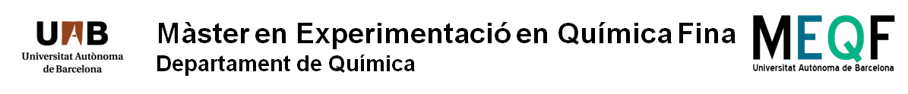

DECLARACIÓ DE LA VERACITAT DELS MÈRITS PRESENTATS

El Sr/Sra…………………………………………………………………………………………………………….
amb DNI (o document acreditatiu de identitat) nº…………………………………………

DECLARA,
que són certs els mèrits al·legats a la sol·licitud d’admissió en el Màster en Experimentació en Química Fina que ha tramès per via electrònica.
que, en cas de ser admès en el programa i si li són reclamats, es compromet a aportar les versions originals o compulsades dels documents acreditatius dels mèrits al·legats, en les 48 hores següents a la notificació de la seva admissió en el programa.

I per que així consti, signa la present declaració a (ciutat)................................ a ........ de ......................... de 20...

(Signatura)

